Mongo 副本集搭建
Mongodb 可以用来搭建副本集，从而构建高可用的数据库服务器，现在我们要搭建一个副本集myreplset，这个副本集中包含1台primary 节点，2台secondary节点。
为了搭建这个副本集，我们需要启动三个mongodb实例，这三个实例的数据库文件分别位于路径：
_id:0 -------- D:\data\db0
_id:1 -------- D:\data\db1
_id:2 -------- D:\data\db2

三个实例都属于副本集myreplset中的节点
现在我们需要依次启动每一个实例：
启动实例0：
> mongod --dbpath d:\data\db0 --replSet myreplset --port 27017

启动实例1：
> mongod --dbpath d:\data\db1 --replSet myreplset --port 27018

启动实例2：
> mongod --dbpath d:\data\db2 --replSet myreplset --port 27019

现在我们打开客户端连接三个实例中的任何一个，本例中假如连接实例0
> mongo --port 27017 打开客户端面板
_id:0下执行> rs.initiate()
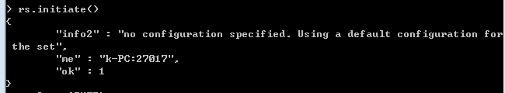

_id:0下执行> rs.status() 查看副本集各节点状态
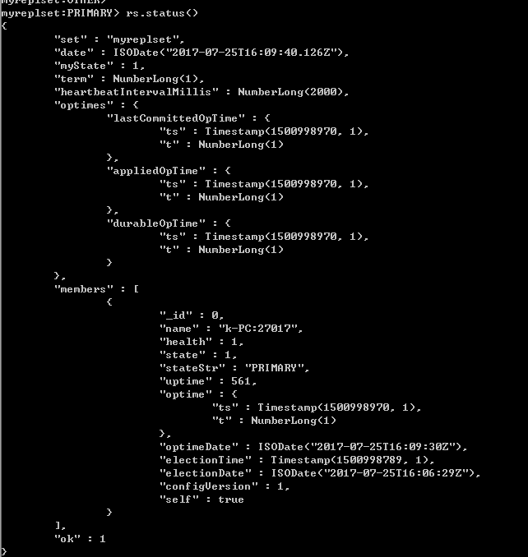
上面的结果members 中只有一个成员对象，
我们再_id:0下执行> rs.isMaster()
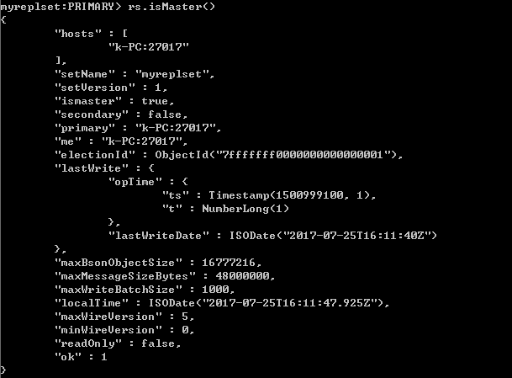
结果显示当前客户端连接的实例_id:0下是primary节点。

下面我们需要为副本集添加两个secondary节点

_id:0下命令行下执行
> rs.add(“192.168.42.82:27018”)
> rs.add(“192.168.42.82:27019”)

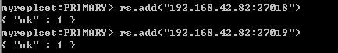

下面我们再_id:0下执行rs.status()
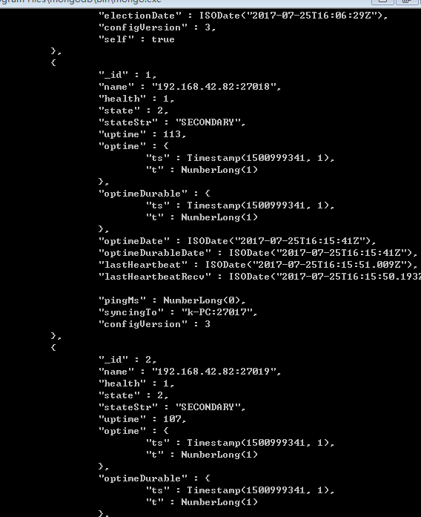
我们可以看到,memebers中已经有了另外两台分别为_id:1 和id:2的secondary节点。
下面我们分别连接这两个secondary节点_id:1和_id:2 的客户端
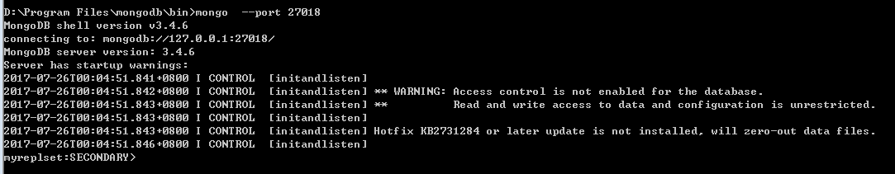

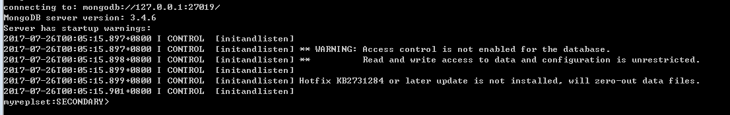

为了验证其主从复制的功能，我们在primary节点_id:0的客户端中插入一条记录
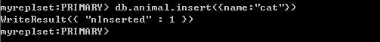
然后在secondary节点_id:1和_id:2的客户端中去查看，我们发现会报如下错误
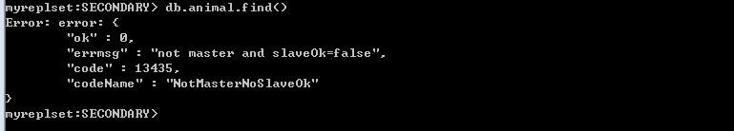
为了解决上面的报错，我们需要在每个secondary节点中执行
>rs.slaveOk()
然后我们执行> db.animal.find()

我们发现secondary节点_id:1和_id:2中也都有了这条记录。

现在我们关掉primary结点的实例来模拟主节点故障。

关掉primary节点_id:0以后，我们在_id:1和_id:2 这两台secondary节点的客户端中执行>rs.status()
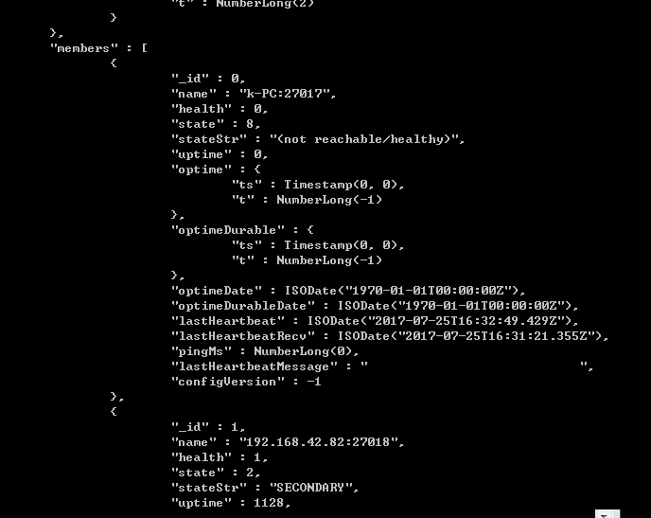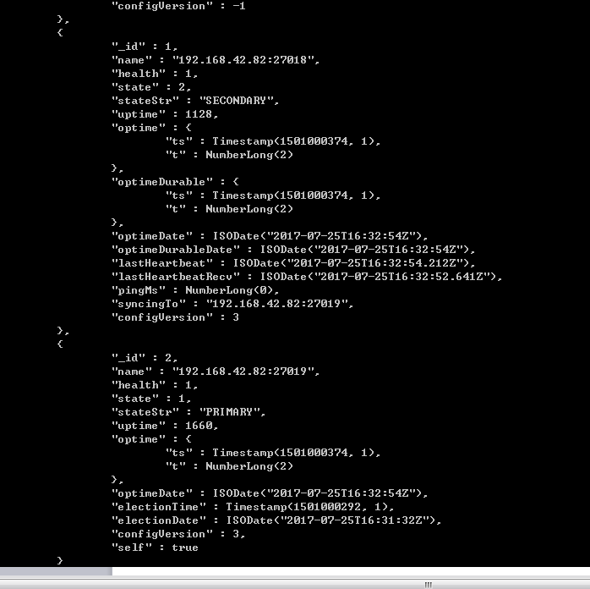

我们发现之前的primary节点属性stateStr已经变成了 not reachable/healthy 状态，而
_id:2的secondary节点自动升级成了primary节点
我们向_id:2这个新的primary节点中插入另外一条记录，然后在_id:1的节点中查看数据有没有从新的primary节点中同步过来。

下面我们从_id:2的节点中插入
显示插入成功。
我们在id:1的节点中查看其是否已经从_id:2中同步到了数据
Id:1客户端下执行 > db.animal.find()
我们发现刚刚插入的{“name”:”dog”}记录已经有了，从而证明:在_id:0 primary节点故障后，_id:2成功从secondary节点升级为primary节点，并且_id:1节点自动从新的primary节点_id:2中同步数据。

下面我们重新启动_id:0的实例，来演示一下故障恢复。
命令行启动:mongod --dbpath d:\data\db0 --replSet myreplset --port 27017

打开客户端连接_id:0实例，客户端显示其已经成为secondary节点了。
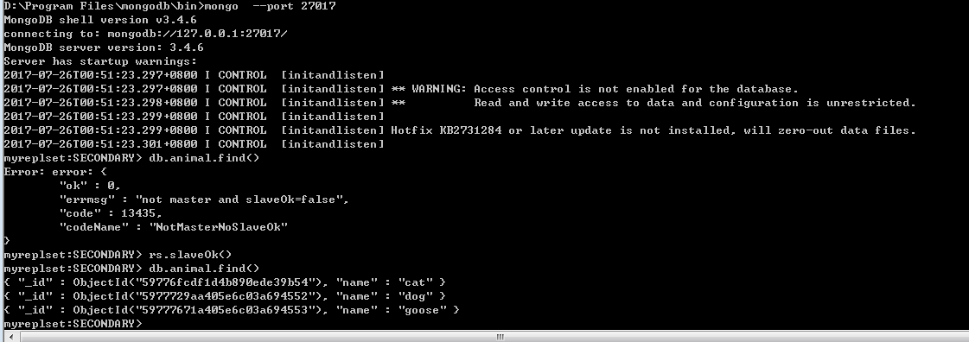

_id:0客户端下执行rs.slaveOk()
然后再执行db.animal.find()
结果发现，通过_id:2添加进行的记录，也被同步到_id:0中去了。从面验证了：当主节点从发生故障，故障期间通过其它节点插入的数据仍然会被同步回来，不会出现数据的不一致性。

上面的配置没有经过认证，实际生产环境中是不可能这么配的,为了解决这个问题，

首先我们要创建一个登录用户，这个登录用户要有足够大的权限来执行rs.initiate(),rs.add()等命令，我们假如创建一个管理员用户root,在免登录模式下打开客户端执行:
>use admin
>createUser({user:’root’,pwd:’root’,roles:[‘root’]})
注意所有的副本集实例都要执行上面的命令，即给每个副本集创建一个管理帐户root,这个root用户具有root角色.

上面创建了管理员用户，下面我们实现不同节点间的认证,由于节点之间存在数据复制和通信，它们之间也要建立信任关系，这个信任关系是通过keyfile文件来完成的。
我们需要准备一个keyfile.key文件， keyfile.key的内容为base64位编码格式的字符串，例如字符串root经过base64位编码变成了cm9vdA== ， 我们文件中就存上这个值
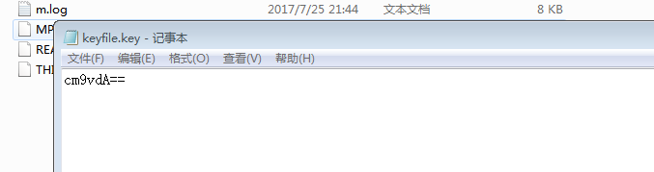

下面我们重新以keyfile的方式来启动副本集中的各个服务,注意三个服务用的keyfile.key是一样的内容.
mongod --dbpath d:\data\db0 --port 27017 --auth --replSet myreplset --keyFile ../keyfile.key

mongod --dbpath d:\data\db1 --port 27018 --auth --replSet myreplset --keyFile ../keyfile.key

mongod --dbpath d:\data\db2 --port 27019 --auth --replSet myreplset --keyFile ../keyfile.key

启动完成后，我们使用客户端连接其中一个实例，在客户端中执行:
>use admin
>db.auth(‘root’,root);
>rs.initiate();
>rs.add(“192.168.42.17:27018”)
>rs.add(“192.168.42.17:27019”)
通过上在的命令我们就完成了副本之间的主从关系配置，并且它们之间通过keyfile完成认证,对于没有通过该keyfile.key来启动的实例是不能被添加到副本集中的。

为了实现高可用性，Java中连接数据库时的代码如下:
//连接到MongoDB服务 如果是远程连接可以替换“localhost”为服务器所在IP地址
//ServerAddress()两个参数分别为 服务器地址 和 端口
ServerAddress serverAddress0 = new ServerAddress("localhost", 27017);
ServerAddress serverAddress1 = new ServerAddress("localhost", 27018);
ServerAddress serverAddress2 = new ServerAddress("localhost", 27019);
List<ServerAddress> addrs = new ArrayList<ServerAddress>();
addrs.add(serverAddress0);
addrs.add(serverAddress1);
addrs.add(serverAddress2);
//MongoCredential.createScramSha1Credential()三个参数分别为 用户名 数据库名称 密码
MongoCredential credential = MongoCredential.createScramSha1Credential("root", "admin","root");
List<MongoCredential> credentials = new ArrayList<MongoCredential>();
credentials.add(credential);
//通过连接认证获取MongoDB连接
if (MongDBTest.mongoClient == null) {
mongoClient = new MongoClient(addrs, credentials);
}
//连接到数据库
MongoDatabase mongoDatabase = mongoClient.getDatabase("test");
System.out.println("Connect to database successfully");

